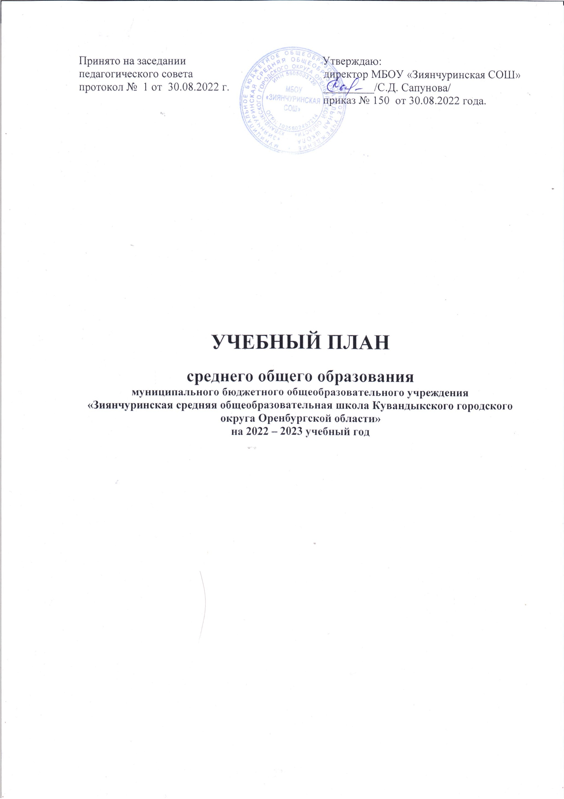Принято на заседании Утверждаю:

педагогического совета директор МБОУ «Зиянчуринская СОШ»

протокол № 1 от 30.08.2022 г. _________/С.Д. Сапунова/

приказ № 150 от 30.08.2022 года.

**УЧЕБНЫЙ ПЛАН**

**среднего общего образования**

**муниципального бюджетного общеобразовательного учреждения**

**«Зиянчуринская средняя общеобразовательная школа Кувандыкского городского округа Оренбургской области»**

**на 2022 – 2023 учебный год**

**Пояснительная записка**

**к учебному плану среднего общего образования**

**муниципального бюджетного общеобразовательного учреждения**

**«Зиянчуринская средняя общеобразовательная школа Кувандыкского городского округа Оренбургской области» на 2022 – 2023 учебный год**

Учебный план муниципального бюджетного общеобразовательного учреждения «Зиянчуринская средняя общеобразовательная школаКувандыкского городского округа Оренбургской области» (далее МБОУ «Зиянчуринская СОШ») на 2022-2023 учебный год разработан на основе следующих нормативных правовых документов:

1. Федеральный закон от 29.12.2012 № 273-ФЗ «Об образовании в Российской Федерации».

2. Приказ Министерства образования и науки Российской Федерации от 30.08.2013 №1015 «Об утверждении Порядка организации и осуществления образовательной деятельности по основным общеобразовательным программам – образовательным программам начального общего, основного общего и среднего общего образования».

3. Примерная основная образовательная программа среднего общего образования (одобрена решением федерального учебно-методического объединения по общему образованию (протокол от 28.06.2016№2/16-з)).

1. Приказ Министерства образования и науки Российской Федерации от 17.05.2012 №413 «Об утверждении федерального государственного образовательного стандарта среднего общего образования».
2. Постановление Главного государственного санитарного врача Российской Федерации «Об утверждении санитарных правил СП 2.4.3648-20 «Санитарно-эпидемиологические требования к организациям воспитания и обучения, отдыха и оздоровления детей и молодежи» от 28.09.2020 №28.
3. Постановление Главного государственного санитарного врача Российской Федерации «Об утверждении санитарных правил и норм СанПиН 1.2.3685-21 «Гигиенические нормативы и требования к обеспечению безопасности и (или) безвредности для человека факторов среды обитания» от 28.01.2021 №2.
4. Письма Министерства образования и науки Российской Федерации от 4.03.2010 № 03-413 «О методических рекомендациях по реализации элективных курсов».
5. Примерная рабочая программа воспитания (одобрена решением федерального учебно-методического объединения по общему образованию (протокол от 23.06.2022г. №3/22);
6. Письмо Министерства просвещения Российской Федерации от 11.11.2021 №03-1899 "Об обеспечении учебными изданиями (учебниками и учебными пособиями) обучающихся в 2022/23 учебном году";

10. Приказ Министерства науки и высшего образования Российской Федерации и Министерства просвещения Российской Федерации от 30.07.2020 №845/369 «Об утверждении Порядка зачета организацией, осуществляющей образовательную деятельность, результатов освоения обучающимися учебных предметов, курсов, дисциплин (модулей), практик, дополнительных образовательных программ в других организациях, осуществляющих образовательную деятельность».

11. Приказ Министерства науки и высшего образования Российской Федерации и Министерства просвещения Российской Федерации от 05.08.2020 №882/391 «Об утверждении Порядка организации и осуществления образовательной деятельности при сетевой форме реализации образовательных программ».

12. Письмо Министерства просвещения Российской Федерации от 26.02.2021 №03-205 «О методических рекомендациях» (по обеспечению возможности освоения основных образовательных программ обучающимися 5-11 классов по индивидуальному учебному плану».

13. Приказ Минпросвещения России от 20.05.2020 N 254"О федеральном перечне учебников, допущенных к использованию при реализации имеющих государственную аккредитацию образовательных программ начального общего, основного общего, среднего общего образования".

1. Устав МБОУ «Зиянчуринская СОШ»

Учебный план на 2022-2023 учебный год обеспечивает выполнение гигиенических требований к режиму образовательного процесса, установленных СП 2.4.3648-20 и предусматривает 2-летний нормативный срок освоения образовательных программ среднего общего образования для 10-11 классов.

Продолжительность учебного года: 10 классе - 34 учебных недель. Продолжительность урока – 40 минут.

Режим работы образовательного учреждения - пятидневная учебная неделя.

Количество часов, отведенных на освоение обучающимися учебного плана, состоящего из обязательной части и части, формируемой участниками образовательного процесса, в совокупности не превышает величину недельной образовательной нагрузки.

Общий объем нагрузки в течение дня не превышает:

для обучающихся 10-11 классов – не более 7 уроков.

Учебный план является обязательной частью образовательной программы, определяет состав и объем учебных предметов, курсов, а также их распределение по классам (годам) обучения. Учебный план состоит из двух частей: обязательной частии части, формируемой участниками образовательных отношений.

Учебный план предусматривает изучение обязательных учебных предметов:

- учебных предметов по выбору из обязательных предметных областей: "Русский язык и литература», "Родной язык и родная литература", "Иностранные языки", "Общественные науки", "Математика и информатика", "Естественные науки", "Физическая культура, экология и основы безопасности жизнедеятельности";

- общих обязательных учебных предметов.

Учебный план содержит 12 учебных предметов и предусматривает изучение не менее одного учебного предмета из каждой предметной области, в том числе общими обязательными являются 8 учебных предметов: "Русский язык", "Литература", "Иностранный язык", "Математика", "История", "Физическая культура", "Основы безопасности жизнедеятельности", "Астрономия". Один учебный предмет изучается на углубленном уровне (Математика).

В соответствии с ФГОС СОО в учебном плане ОУ на 2022-2023 учебный год определены следующие обязательные предметные области и учебные предметы, которые реализуются в урочной деятельности в 10-11 классах:

1. Русский язык и литература (Русский язык, литература);
2. Родной язык и родная литература (Родной язык (русский), родная литература (русская);
3. Иностранные языки (Иностранный язык (английский);
4. Общественные науки (История, обществознание, география);
5. Математика и информатика (Математика, информатика);
6. Естественные науки (Химия, биология, физика, астрономия);
7. Физическая культура, экология и основы безопасности жизнедеятельности (Физическая культура, основы безопасности жизнедеятельности).

|  |  |  |
| --- | --- | --- |
| № | **Предметные области** | **Основные задачи реализации содержания** |
| 1 | Русский язык и литература | Изучение предметной области "Русский язык и литература" - языка как знаковой системы, лежащей в основе человеческого общения, формирования российской гражданской, этнической и социальной идентичности, позволяющей понимать, быть понятым, выражать внутренний мир человека, в том числе при помощи альтернативных средств коммуникации, обеспечивает:сформированность представлений о роли языка в жизни человека, общества, государства, способности свободно общаться в различных формах и на разные темы;включение в культурно-языковое поле русской и общечеловеческой культуры, воспитание ценностного отношения к русскому языку как носителю культуры, как государственному языку Российской Федерации, языку межнационального общения народов России;сформированность осознания тесной связи между языковым, литературным, интеллектуальным, духовно-нравственным развитием личности и ее социальным ростом. |
| 2 | Родной язык и родная литература | Обеспечивает: сформированность представлений о роли родного языка в жизни человека, общества, государства, способности свободно общаться на родном языке в различных формах и на разные темы;включение в культурно-языковое поле родной литературы и культуры, воспитание ценностного отношения к родному языку как носителю культуры своего народа; сформированность осознания тесной связи между языковым, литературным, интеллектуальным, духовно-нравственным развитием личности и ее социальным ростом; сформированность устойчивого интереса к чтению на родном языке как средству познания культуры своего народа и других культур, уважительного отношения к ним; приобщение к литературному наследию и через него - к сокровищам отечественной и мировой культуры; сформированность чувства причастности к свершениям, традициям своего народа и осознание исторической преемственности поколений. |
| 3 | Иностранные языки | Обеспечивают: сформированность коммуникативной иноязычной компетенции, необходимой для успешной социализации и самореализации, как инструмента межкультурного общения в современном поликультурном мире, владение знаниями о социокультурной специфике страны/стран изучаемого языка и умение строить свое речевое и неречевое поведение адекватно этой специфике; умение выделять общее и различное в культуре родной страны и страны/стран изучаемого языка, достижение уровня владения иностранным языком, превышающего пороговый, достаточного для делового общения в рамках выбранного профиля,сформированность умения использовать иностранный язык как средство для получения информации из иноязычных источников в образовательных и самообразовательных целях. |
| 4 | Математика и информатика | Обеспечивает: сформированность представлений о социальных, культурных и исторических факторах становления математики и информатики, сформированность основ логического, алгоритмического и математического мышления, сформированность умений применять полученные знания при решении различных задач, сформированность представлений о математике как части общечеловеческой культуры, универсальном языке науки, позволяющем описывать и изучать реальные процессы и явления, сформированность представлений о роли информатики и ИКТ в современном обществе, понимание основ правовых аспектов использования компьютерных программ и работы в Интернете, сформированность представлений о влиянии информационных технологий на жизнь человека в обществе; понимание социального, экономического, политического, культурного, юридического, природного, эргономического, медицинского и физиологического контекстов информационных технологий. |
| 5 | Общественные науки | Обеспечивает: сформированность мировоззренческой, ценностно-смысловой сферы обучающихся, российской гражданской идентичности, поликультурности, толерантности, приверженности ценностям, закрепленным Конституцией Российской Федерации, понимание роли России в многообразном, быстро меняющемся глобальном мире, сформированность навыков критического мышления, анализа и синтеза, умений оценивать и сопоставлять методы исследования, характерные для общественных наук, формирование целостного восприятия всего спектра природных, экономических, социальных реалий, сформированность умений обобщать, анализировать и оценивать информацию: теории, концепции, факты, имеющие отношение к общественному развитию и роли личности в нем, с целью проверки гипотез и интерпретации данных различных источников. |
| 6 | Естественные науки | Обеспечивает: сформированность основ целостной научной картины мира, формирование понимания взаимосвязи и взаимозависимости естественных наук, сформированность понимания влияния естественных наук на окружающую среду, экономическую, технологическую, социальную и этическую сферы деятельности человека, создание условий для развития навыков учебной, проектно-исследовательской, творческой деятельности, мотивации обучающихся к саморазвитию, сформированность умений анализировать, оценивать, проверять на достоверность и обобщать научную информацию, сформированность навыков безопасной работы во время проектно-исследовательской и экспериментальной деятельности, при использовании лабораторного оборудования. |
| 7 | Физическая культура, Экология и Основы безопасности жизнедеятельности | Обеспечивает: сформированность экологического мышления, навыков здорового, безопасного и экологически целесообразного образа жизни, понимание рисков и угроз современного мира, знание правил и владение навыками поведения в опасных и чрезвычайных ситуациях природного, социального и техногенного характера, владение умением сохранять эмоциональную устойчивость в опасных и чрезвычайных ситуациях, а также навыками оказания первой помощи пострадавшим, умение действовать индивидуально и в группе в опасных и чрезвычайных ситуациях. |

В качестве обязательного компонента учебного плана среднего общего образования является элективный курс «Индивидуальный проект», который выполняется обучающимся в течение одного года в 10 классе в количестве 2 часов в неделю.

Индивидуальный проект выполняется обучающимся самостоятельно под руководством учителя (тьютора) по выбранной теме в рамках одного или нескольких изучаемых учебных предметов, курсов в любой избранной области деятельности: познавательной, практической, учебно-исследовательской, социальной, художественно-творческой, иной. Задача элективного курса «Индивидуальный проект» - обеспечить обучающимся опыт конструирования социального выбора и прогнозирования личного успеха в интересующей сфере деятельности.

**Обязательная часть учебного плана** обеспечивает достижение целей среднего общего образования и реализуется через обязательные учебные предметы.

На уровне среднего общего образования предметная область «русский язык и литература» представлена предметами: «русский язык» и «литература». Изучение предмета «русский язык» осуществляется на базовом уровне (1 час в неделю). Литература изучается на базовом уровне - 3 часа в неделю.

Предметная область «математика и информатика» представлена предметами: «математика», изучаемом на углубленном уровне (6 ч. в неделю), «информатика» - 1ч. в неделю.

Учебный план обеспечивает преподавание и изучение государственного языка Российской Федерации, а также возможность преподавания и изучения родного языка из числа языков народов Российской Федерации, в том числе русского языка, как родного языка. Изучение родного языка (русского) и родной литературы (русской) осуществляется по заявлению родителей (законных представителей). Количество часов по учебному предмету «Родной язык (русский)» составляет 1 час в неделю, Родная литература (русская) – 1ч. в неделю.

Иностранный язык (английский) изучается на базовом уровне, количество часов в неделю составляет – 3ч.

Общественные науки представлены предметами: «история» - 2 часа в неделю, «обществознание» - 2 часа в неделю, «география» - 1 ч в нееделю.

Предметная область «естественные науки» представлена предметами: «биология» - 1ч. в неделю, «химия» - 1ч в неделю, «физика» - 2ч в неделю и «астрономия» - 1ч в неделю в 11 классе..

Предметная область «физическая культура, экология и основы безопасности и жизнедеятельности» представлены двумя предметами «физическая культура», на изучение, которого отводится 3ч. в неделю и «основы безопасности жизнедеятельности» - 1 час в неделю.

Кроме обязательных учебных предметов, в **часть учебного плана, формируемую участниками образовательных отношений, включены:**

- курсы по выбору: элективный курс «Практическое обществознание», элективный курс «Финансовая грамматность», элективный курс «Генетика человека».

Часть учебного плана, формируемая участниками образовательных отношений, обеспечивает реализацию индивидуальных потребностей обучающихся.

Проектирование учебного плана среднего общего образования строилось с ориентацией на будущую сферу профессиональной деятельности, с учетом предполагаемого продолжения образования обучающихся, для чего изучались намерения и предпочтения обучающихся и их родителей. По запросу учащихся и их родителей определен универсальный профиль.

**Учебный план среднего общего образования**

**(универсальный профиль)**

**на 2022-2023 учебный год**

|  |  |  |  |  |  |  |  |
| --- | --- | --- | --- | --- | --- | --- | --- |
| **Предметная область** | **Учебный предмет** |  | **Кол-во часов** | | | | |
| **10 класс** | | **11 класс** | |
| **в нед** | **в год** | **в нед** | **в год** |
| Русский язык и  литература | Русский язык | Б | 1 | 34 | 1 | 34 |
| Литература | Б | 3 | 102 | 3 | 102 |
| Родной язык и родная литература | Родной язык (русский) | Б | 1 | 34 | 1 | 34 |
| Родная литература  (русская) | Б | 1 | 34 | 1 | 34 |
| Иностранные языки. | Иностранный язык | Б | 3 | 102 | 3 | 102 |
| Математика и информатика | Математика: алгебра и начала  математического  анализа, геометрия | У | **6** | **204** | **6** | **204** |
| Информатика | Б | 1 | 34 | 1 | 34 |
| Общественные науки | История | Б | 2 | 68 | 2 | 68 |
| Обществознание | Б | 2 | 68 | 2 | 68 |
| География | Б | 1 | 34 | 1 | 34 |
| Естественные науки | Химия | Б | 1 | 34 | 1 | 34 |
| Биология | Б | 1 | 34 | 1 | 34 |
| Физика | Б | 2 | 68 | 2 | 68 |
| Астрономия | Б | - | - | 1 | 34 |
| Физическая культура, основы  безопасности  жизнедеятельности | Физическая культура | Б | 3 | 102 | 3 | 102 |
| Основы безопасности  жизнедеятельности | Б | 1 | 34 | 1 | 34 |
| Индивидуальный проект | | ЭК | 2 | 68 | - | - |
| **Итого** | |  | **31** | **1054** | **30** | **1020** |
| **Часть, формируемая участниками образовательных отношений Дополнительные предметы и курсы по выбору\*** | |  | **2** |  | **4** |  |
| Финансовая грамотность | | ЭК | 1 | 34 | 1 | 34 |
| Практическое обществознание | | ФК | 1 | 34 | 1 | 34 |
| Генетика человека | | ФК | - | - | 1 | 34 |
| ИТОГО | |  |  | 68 |  | 102 |
| **Предельно допустимая аудиторная учебная нагрузка при 5-дневной учебной неделе** | |  | **33** |  | **34** |  |
| **Всего к финансированию** | |  | **33** | **1122** | **33** | **1122** |

**Промежуточная аттестация:**

|  |  |
| --- | --- |
| **Учебные предметы** | **Формы проведения** |
| 10 класс |
| Русский язык | контрольная работа |
| Литература | сочинение |
| Родной язык (русский) | контрольная работа |
| Родная литература (русская) | тетс |
| Иностранный язык (английский) | тест |
| Математика | контрольная работа |
| Информатика | контрольная работа |
| История | контрольная работа |
| Обществознание | контрольная работа |
| География | контрольная работа |
| Химия | тест |
| Биология | тест |
| Физика | тест |
| Астрономия | тест |
| Физическая культура | сдача нормативов (зачет) |
| Основы безопасности жизнедеятельности (ОБЖ)* | тест |
| Элективный курс «Индивидуальный проект» | защита проекта |
| Элективный курс «Практическое обществознание» | тест |
| Элективный курс «Финансовая грамотность» | тест |
| Элективный курс «Генетика человека» | тест |